Электронный термометр/спиртометр ЭТС -223 С/С
Инструкция по эксплуатации.

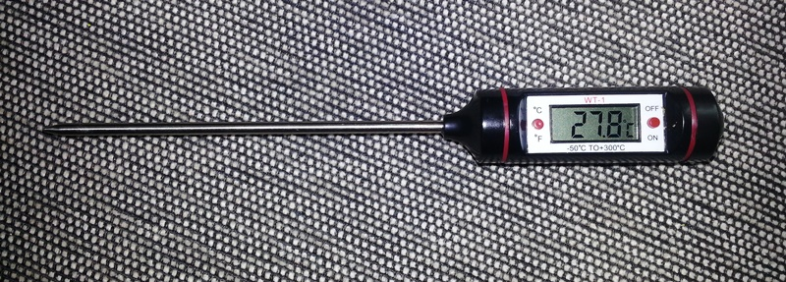

Назначение.
Данное устройство (в дальнейшем ЭТС – 223 С/С) предназначено для:
- Измерения температуры спиртосодержащих паров, в градусах Цельсия в диапазоне 0 - 120С
- Крепости (спиртуозности) пара (в обьемных процентах) в диапазоне 0% - 97%
- Спиртуозности кубового остатка (в обьемных процентах) в диапазоне 97% - 0%
- При достижении заранее установленной оператором температуры ЭТС – 223 подает сигнал останова на блок старт/стопа ХД/АКР или аналогичный. При понижении температуры ниже пороговой сигнал останова снимается
Процесс измерения и индикации значений происходит в режиме реального времени, непосредственно в дистилляторе или ректификационной колонне, при установке прибора в область спиртосодержащих паров.

Пояснение принципа работы:
Небольшое пояснение к тому, на каких принципах и для чего применяется прибор.
Вода при нормальных условиях кипит при 100С.
Чистый спирт – при 78,1С
Их смесь (брага или спирт-сырец) кипит при некоторой «промежуточной» температуре, которая зависит от спиртуозности налитой в куб жидкости. Есть четкая зависимость между крепостью кубового содержимого, температурой кипения куба, и крепостью сконденсированного дистиллята.
Вот классическая спиртометрическая таблица.
По вертикальной оси – температура кипения, по горизонтальной – крепость кубового остатка (нижний график), и конденсата (верхний график).
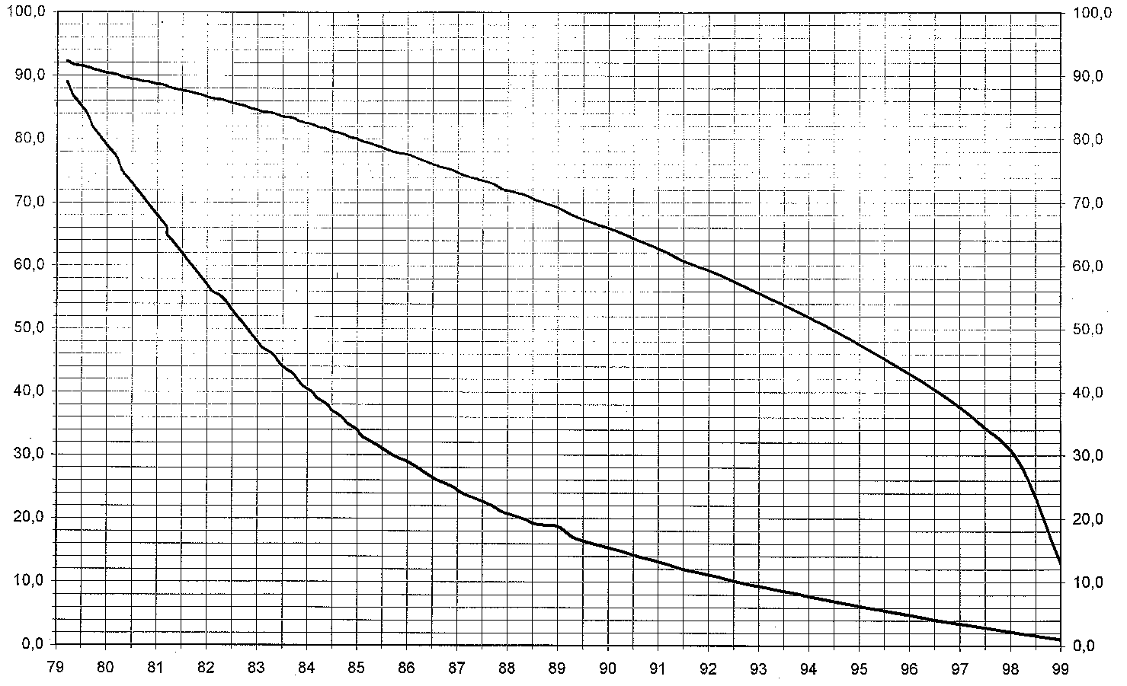
Однако на практике пользоваться таблицей зачастую очень неудобно.
Классическое решение, которое применяется в винокурении уже почти 200 лет – так называемый попугай (назван так из-за своей формы)
http://samogon-i-vodka.ru/shop/group_2030/group_2129/item_7470/
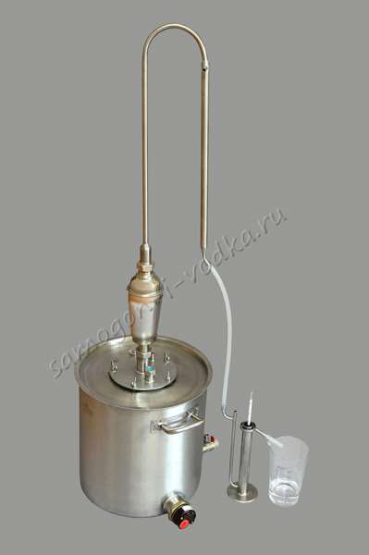
Через «попугай», в котором находится поплавковый ареометр/спиртометр, течет дистиллят. Крепость дистиллята считывается на спиртометре. При несомненной наглядности этого способа он не лишен недостатков: (медленная смена обьема попугая, разная температура дистиллята, ошибки ареометра и считывания информации)
Так вот. Электронный термометр/спиртометр ЭТС – 223 С/С с успехом заменяет такое устройство, показывая не только крепость пара, но и кубовый остаток, и температуру.
Причем ЭТС-223 С/С избавлен от многих неудобств и неточностей такого метода, что делает его эксплуатацию НАМНОГО удобнее и комфортнее для винокура.
Комплектация прибора
Термометр/спиртометр, батарейки питания, соединительный шнур с ХД/АКР
Технические характеристики прибора
• Точность измерения температуры без коррекции: ±1°C.
- Возможность коррекции показаний термометра: имеется ±9,9°C
• Диапазон измеряемых температур: от 0 до 120°C.
• Градация дисплея: 0,1 градус.
- Диапазон температуры срабатывания 0-120°C
- Шаг коррекции показаний температуры 0,1°C
- Шаг изменения температуры останова 0,1°C
- Диапазон измеряемой спиртуозности 0.0% - 97.17%
- Разрешающая способность 0,1%
- Точность измерения – 1%
• Длительность теста: 2-3 секунды.
- Длительность работы до момента самоотключения: 1 мин, 1 час, непрерывно (60 часов) - выбирается при включении оператором
• Питание: 2 элемента по 1,5В
• Длительность работы от батарей: до 2000 часов.
• Нормальная температура окружающей среды: от -10 до +50°C.
• Размеры: диаметр щупа - 3,5 мм; длина щупа - 105 мм
• Материал щупа: нержавеющая сталь
- Материал корпуса: теплостойкий пластик
Работа с термометром/ареометром ЭТС – 223 С/С
Термометр/ареометр изображен на фото.
На его корпусе имеются две клавиши
«ON/OFF» – включение и переключение длительности работы, выключение прибора
«С/F» – переключение режимов индикации, калибровка прибора, установка температуры стопа
Также на передней панели расположен жидкокристаллический индикатор для отображения измеряемых данных и служебных надписей.
Включение прибора.
Включение производится кнопкой «ON/OFF» .
- При однократном нажатии на экране загораются все символы «888.8с» на 1 секунду – проверка работоспособности экрана.
Потом на экране высвечивается надпись «60с» - это индикация того, что термометр/спиртометр включился на 60 секунд, после чего произойдет самоотключение, для экономии заряда батареей.
- Если в это время повторно нажать на кнопку 1. «ON/OFF», то термометр НЕ выключится, а наоборот – на экране появится надпись «ЧАС». Это означает, что прибор будет работать до самоотключения 1 час.
При еще одном (следующем) нажатии на экране появится надпись «НЕПР», прибор при этом отключится примерно через 60 часов.
- После режима индикации времени работы на экран выводится сообщение
« с 0.0 с» (цифры могут быть иными). Это показатель коррекции измерения температуры.
Дело в том, что в приборе предусмотрена возможность коррекции показаний термометра оператором – подстройка! На экран «при старте» работы выводится напоминалка – значение коррекции, которая сделана последний раз.
Замечание.
Обычно калибровка делается однократно, при начале работы с прибором.
Либо по проверенному термометру, либо по кипящей воде ( кипит при 100С при нормальном атмосферном давлении).
После калибровки стоит запомнить значение коррекции (например +0,2С или -0,3С), потому что после смены батареек нужно будет ввести значение коррекции заново.
Однако, если по любым причинам пользователь хочет изменить показания термометра (спиртометра) – он в любой момент может ввести любое значение поправки показаний, от -9,9С до +9,9С

- Выключение термометра происходит либо автоматически, по истечению срока работы, выбранного оператором (1 минута, 1 час, 60 часов), либо по повторному нажатию кнопки «ON/OFF» оператором.

Показания прибора. Режим работы.

ЭТС - 223 С/С в режиме работы индицирует на экране один из трех типов показаний:
- индикация температуры, режим градусника
- индикация крепости дистиллята, режим спиртометра пара
- индикация остаточной кубовой крепости, режим спиртометра жидкости
Смена режимов индикации осуществляется нажатием кнопки «С/F», режимы меняются по кольцу.
Кнопка нажимается длительно, на 1.5-2 секунды, что предотвращает случайные нажатия.
При этом, когда выбирается режим термометра, кнопка должна удерживаться до того момента, пока на индикаторе не появится надпись «ГРА» (градусы). Если выбирается режим индикации крепости дистиллята, то кнопка удерживается до появления надписи «ПАР», для индикации остатка спиртуозности в кубе нужно подождать появления надписи «СУБ».
Замечание!
После выключения термометра и его повторного включения режим индикации начинается в том виде, в котором работал ЭТС -223 С/С до его выключения.

В режиме индикации температуры он ничем не отличается от обычного термометра.
На индикаторе мы видим, к примеру «35,4с». Раз в 3 секунды на индикаторе происходит обновление индикации температуры. Такой режим отображения продолжается либо до его смены оператором, либо до выключения или автовыключения термометра.
В режиме индикации спиртуозности пара на экране мы видим значение спиртуозности в процентах. Например, «53.2» (53.2% обьемных крепости).
Раз в 6 секунд на индикаторе появляется надпись «ПАР», чтобы было понятно, что именно индицируется на экране.
В режиме индикации остаточной кубовой спиртуозности на экране мы видим значение спиртуозности в процентах. Например, «13.0» (13.0% обьемных крепости кубового содержимого).
Раз в 6 секунд на индикаторе появляется надпись «СУБ», чтобы было понятно, что именно индицируется на экране.
Замечание 1 !
Если измеряемая прибором ЭТР -223 С/С температура ниже 78.15С, то в режимах « ПАР» и «СУБ» на индикаторе появляется надпись «РАЗГ» (разгон). Это сделано по очевидным соображениям, поскольку спиртуозность в кубе не может быть ниже нуля, а спиртуозность паров не может быть выше 97.15%.
В режиме индикации температуры же все отображается обычным способом.
Замечание 2 !
Если измеряемая прибором ЭТР -223 С/С температура становится выше запрограммированной температуры останова (Тстопа), то
- ЭТС – 223 С/С начинает передавать сигнал останова на блок ХД/АКР
- в режимах «ГРА», «ПАР» и «СУБ» на индикаторе высвечиваются соответствующие показания, при этом раз в 5 секунды появляется надпись «СРАБ» (сработка)
Режим коррекции температуры подачи сигнала «стоп».
Для входа в режим коррекции Тстопа нажимают и удерживают кнопку «C/F», при этом нажимают на кнопку включения термометра «ON/ОFF».
Кнопку «С/F» НЕ ОТПУСКАЮТ в течении примерно 15 секунд!! (на индикаторе сменяются по кольцу режимы индикации и служебные надписи) до тех пор, пока на индикаторе на появится надпись «ВАР» (Варианты работы). При этом клавишу «С/F» отпускают.
Через 1 секунду на экране высвечивается В-У или ВНЕ, выбор режима осуществляется кнопкой «С/F» .Подтверждаете режим путем удерживания кнопки «С/F».
ВНЕ - работа термометра в составе автоматики. С переходником термометра ЭТС-223 С-С для автоматики.
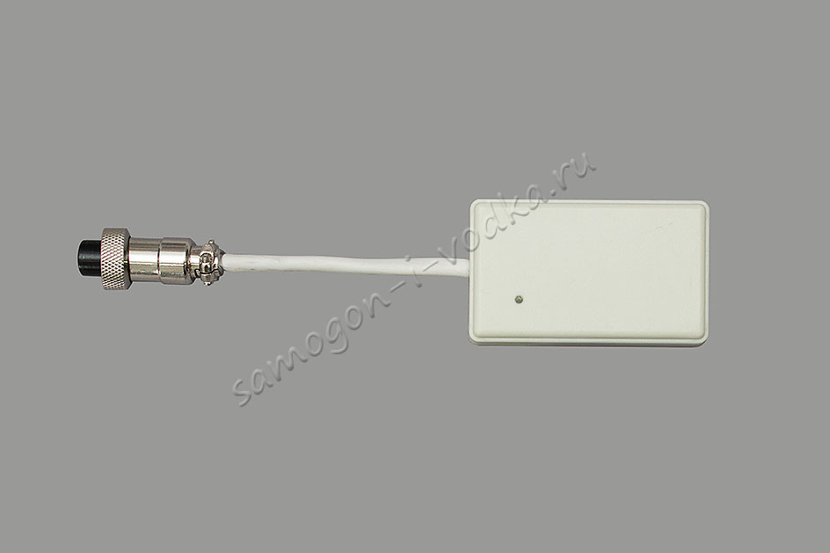
После выбора этого режима прибор переходит к режиму коррекции показаний термометра. (ПОПР)
В-У - режим работы с Клапаном/регулятором ХД-АКР или управляемым регулятором мощности ХД-ТРМ
Через 1 секунду на индикаторе высвечивается предыдущая поправка показаний, которая была сделана. Заводская установка « 95.0с»
Значок «0» в старшем разряде мигает.
ВАЖНО! Это значение можно выставлять в 0 или 1, поскольку диапазон стопа 0.0С – 120.0 С. Другие введенные сюда цифры игнорируются
При однократном, коротком, нажатии на кнопку «С/F» мигающая цифра увеличиваются на единицу по кольцу. То есть 0-1…9-0-1… и так далее
Таким образом пользователь определяет цифру в каждом разряде последовательно.
После коррекции цифры в разряде нужно длительно (4 секунды) нажать на кнопку «С/F». Цифра в скорректированном разряде перестает мигать, мы переходим к программированию поправки следующего разряда.
Начинает мигать цифра в соответствующем разряде, до запятой.
Программирование всех разрядов производится совершенно аналогично. Короткие нажатия кнопки «С/F» приводят к росту значения на единицу, длительное – завершает режим программирования поправки.
После коррекции и запоминания десятых долей градуса прибор переходит к режиму коррекции показаний термометра.

Режим коррекции термометра.
При переходе из режима запоминания температуры стопа в режим коррекции показаний термометра, на индикаторе появляется надпись «ПОПР» (поправка). При этом клавишу «С/F» отпускают.
Через 1 секунду на индикаторе высвечивается предыдущая поправка показаний, которая была сделана. Заводская установка « _0.0с»
Значок «_» в старшем разряде мигает. Это – значение положительной поправки.
При однократном, коротком, нажатии на кнопку «С/F» значок сменяется на мигающий символ минуса «-0.0с»
Таким образом, пользователь определяет, будут ли показания термометра увеличены на вводимую поправку (плюс) или уменьшены (минус)
При длительном (4 секунды) нажатии на кнопку «С/F» черточка в старшем разряде перестает мигать, мы переходим к программированию поправки целых градусов.
Начинает мигать цифра в соответствующем разряде, до запятой.
При однократном, коротком, нажатии на кнопку «С/F» мигающая цифра увеличивается на единицу по кольцу. То есть 0-1-2…-8-9-0 и так далее.
После появления нужной оператору цифры нужно длительно нажать на кнопку «С/F». Цифра целых градусов перестает мигать, мы переходим к программированию поправки десятых долей градуса.
Программирование производится совершенно аналогично. Короткие нажатия кнопки «С/F» приводят к росту значения на единицу, длительное – завершает режим программирования поправки.
Прибор переходит к режиму индикации – в основной режим работы.

